**Дата: Класс:10-А Учитель: Байкова Р.М.**

**Тема занятия «Решение задач на закон сохранения механической энергии»»**

Тип занятия: занятие систематизации и обобщения знаний и умений

Цели:

1. Повторить, обобщить и систематизировать знания учащихся по теме «Законы сохранения и превращения механической энергии».
2. Закрепить навыки решения задач по данной теме.

Задачи:



* Обучающие:
* Обобщить и систематизировать знания учащихся о законах сохранения в механических процессах.
* Развивающие:
* развивать зрительные восприятия через просмотр презентации;
* развивать внимание путем выполнения разного рода заданий.



* Воспитательные:
* Формировать познавательный интерес к предмету физика;
* Воспитывать личностные качества: активность, самостоятельность, умение работать в группе, анализировать, делать соответствующие выводы;
* Формировать навыки самоконтроля и самооценки.

Используемые технологии: информационно-коммуникационные, развития логического мышления, поэтапного формирования умственных действий, развития исследовательских навыков, здоровье сберегающие.

Формируемые УУД:

предметные: научиться объяснять физические термины; проводить наблюдение различных физических явлений; приводить примеры различных физических явлений, методов изучения физики;

метапредметные: с достаточной полнотой и точностью выражать свои мысли в соответствии с задачами и условиями коммуникации; самостоятельно выделять познавательную цель, проявлять познавательную инициативу; понимать различие между теоретическими моделями и реальными объектами; строить логическую цепь рассуждений; устанавливать причинно-следственные связи; выдвигать гипотезу и обосновывать ее;

личностные: формирование мотивации в изучении наук о природе; убежденности в возможности познания природы; формирование мотивации учебной деятельности и учебно-познавательного интереса, самооценки на основе критерия успешности.

Оборудование: проектор, мультимедийная доска

План занятия:

1) Организационный этап.

2) Постановка цели и задач занятия. Мотивация учебной деятельности учащихся.

3) Актуализация знаний.

– фронтальный опрос

– решение задач

– тест, повторение пройденного материала

– практикум решение задач

– групповая работа

– применение знаний и умений в новой ситуации

4) Контроль усвоения, обсуждение допущенных ошибок и их коррекция.

5) Рефлексия (подведение итогов занятия)

Анализ и содержание итогов работы, формирование выводов по изученному материалу

Ход занятия.

1) Организационный этап. Приветствие друг друга, проверка готовности к работе на занятии.

Прозвенел уже звонок,

Начинается урок.

Встаньте, дети, не ленитесь,

Все мне дружно улыбнитесь.

Повернитесь и друг другу улыбнитесь.

И себе скажите: «Я сегодня все смогу и задачи все решу»

2) Постановка цели и задач занятия. Мотивация учебной деятельности учащихся

3) Актуализация знаний

Вопросы к теме:

1. Какие виды энергий вам известны?

2. Как формулируется теорема о кинетической энергии?

3. Для каких сил можно применять эту теорему?

4. Какие силы называются консервативными?

5. Чему равна работа консервативных сил?

6. В каких системах выполняется закон сохранения механической энергии?

7. Сформулируйте закон сохранения энергии.

Перейдем к решению задач по физике.

Задание 1.

Тело массой 3 кг, брошенное с уровня земли вертикально вверх со скоростью 8 м/с, упало обратно на землю. Какой потенциальной энергией обладало тело относительно поверхности земли в верхней точке траектории? Сопротивлением воздуха пренебречь. (Ответ дайте в джоулях)

Решение:

1.О какой энергии идет речь? По какой формуле можем найти модуль этой энергии? (Еп=mgh)

2. На максимальной высоте как проявляется закон сохранения энергии?

Еп=Ек, mgh = mυ2/2, Еп=3кг*(8 м/с)2 /2=96 Дж

Ответ: 100Дж

Задание 2.

Автомобиль, движущийся с выключенным двигателем на горизонтальном участке дороги имеет скорость 30 м/с . Затем автомобиль стал перемещаться вверх по склону горы под углом 30º к горизонту. Какой путь он должен пройти по склону, чтобы его скорость уменьшилась до 20м\с? Трением пренебречь.

|  |  |
| --- | --- |
| **Дано:** | **Решение:** |
| v1 = 30 м/с  v2 = 30 м/с  α = 30º  g = 10 м/c2 | В данном случае кинетическая энергия автомобиля изменяется за счёт преодоления силы тяжести (см. рисунок ниже):  Атр= m×v1/2 – m×v2/2 = mgh, где m – масса автомобиля, h=sin α – высота подъёма, s – пройденный путь.  Тогда m×v12/2 - m×v22/2 = mgs×sin α, откуда s = v12-v22/2g×sin α;  s = (30 м/c)2-(20 м/с)2/2×10 м/с2 × sin 30º = 50 м  **Ответ:** s = 50 м. |
| s - ? |

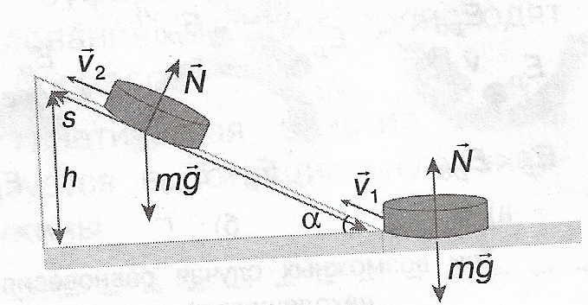

Задание 3.

Мальчик на санках спустился с ледяной горы высотой 10 метров и проехал путь по горизонтали 50 метров. Сила трения при его движении по горизонтальной поверхности равна 80 Н. Чему равна общая масса мальчика с санками? Считать, что по склону горы санки скользили без трения.

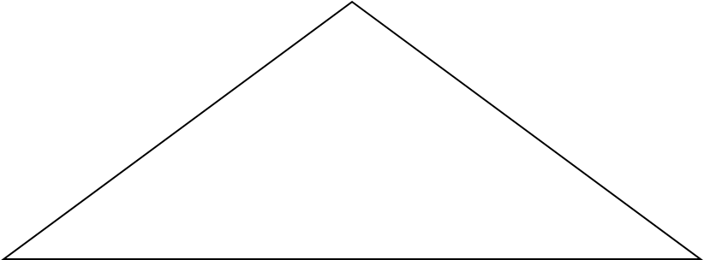

|  |  |
| --- | --- |
| **Дано:** | **Решение:** |
| h= 10 м  s= 50 м  Fтр = 80Н  g = 10 м/c2 | Скорость санок в конце ледяной горы найдём по закону сохранения энергии: m×v2/2 = mgh, откуда v = $√2gh$ При движении по горизонтальной поверхности сила трения по второму закону Ньютона сообщает: Fтр = ma, которое найдём из формулы перемещения: s = v2/2a.  То есть a = v2/2s = 2gh/2s=gh/s. Тогда Fтр=mgh/s, откуда m = Fтр×s/gh.  m=80Н×50м/10 м/с2×10м = 40 кг  **Ответ:** m = 40 кг. |
| m - ? |

4) Обобщение и систематизация знаний

Работаем в тетради. Разбираем коллективно одну задачу

Задача №2,3 разбираете в паре.

Ну что ж ребята, наше занятие близится к концу. Давайте сегодня каждый из вас проведет анализ своей работы необычным образом. Предлагаю вам выбрать фразеологизм, который, на ваш взгляд, характеризует вашу работу сегодня на уроке

Рефлексия: чем мы занимались сегодня на занятии и плодотворным ли он был для вас? Есть ли у вас вопросы по занятию в целом? По задачам? Что надо повторить?

Шевелить мозгами. Краем уха. Хлопать ушами. Засучив рукава. Бить баклуши. Работать, не разгибая спины. Сидеть сложа руки. Наломать дров. Лезть из кожи вон.